DATOS PERSONALES
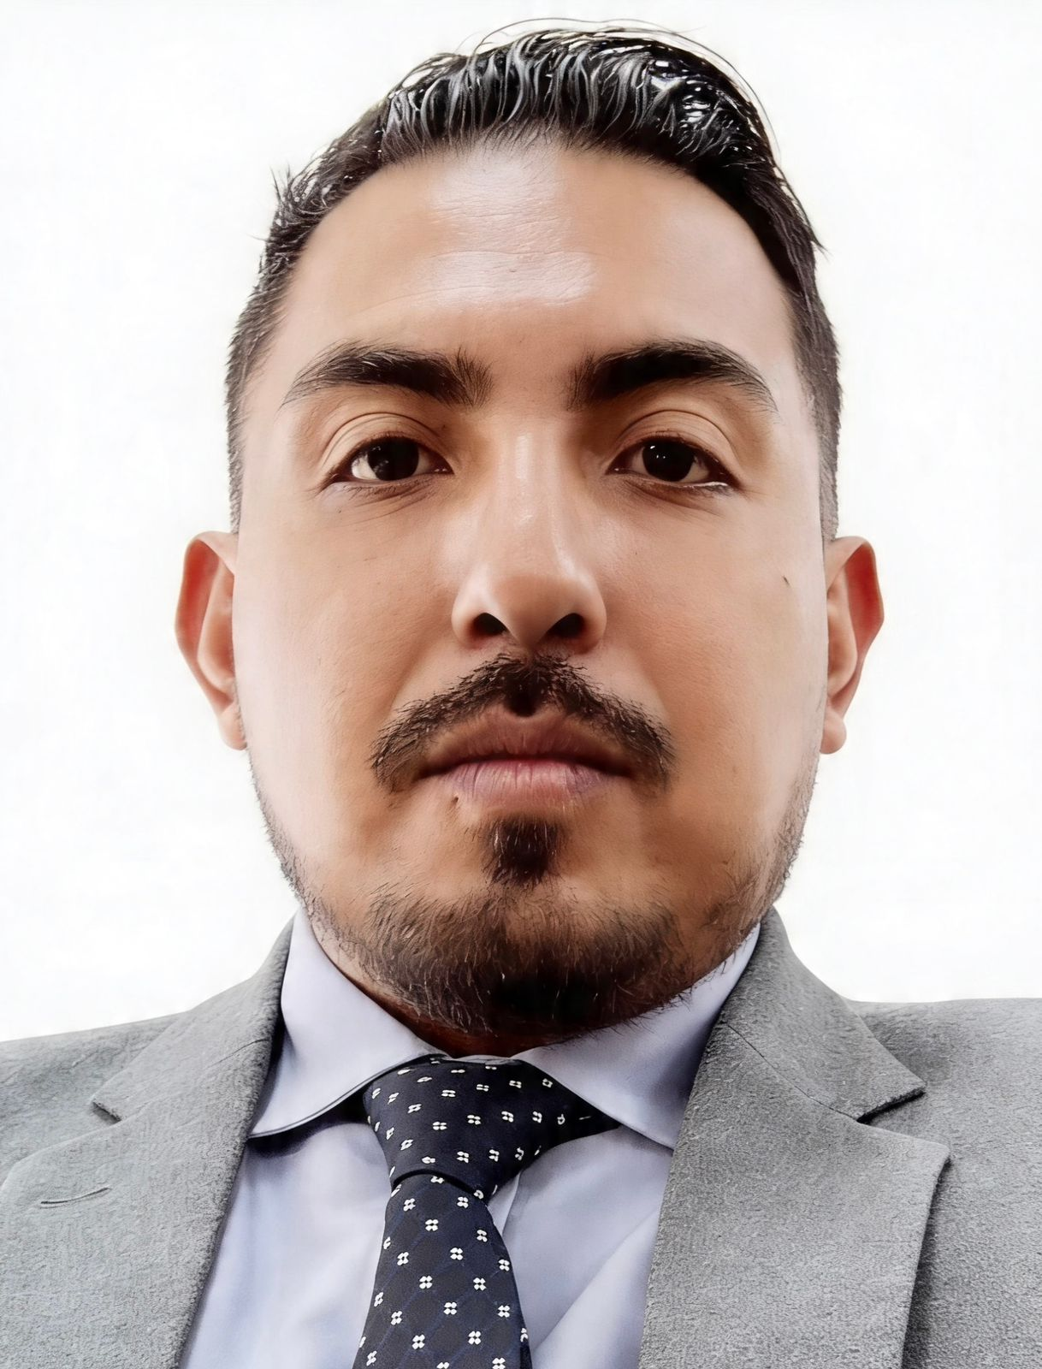
APELLIDOS Y NOMBRES: Calle Chiliquinga Marlon Fernando
CÉDULA / PASAPORTE: 0704391648
NACIONALIDAD: Ecuatoriano
FECHA DE NACIMIENTO: 26/06/1992
CIUDAD: Quito
DIRECCIÓN: Wladimir Lennin y Fernando Velasco
TELÉFONO FIJO: 0969031125
CELULAR: 0999337688
CORREO ELECTRÓNICO: marlon0992@gmail.com

INSTRUCCIÓN

NIVEL DE  INSTRUCCIÓN | NOMBRE DE LA INSTITUCIÓN | TÍTULO | REGISTRO SENESCYT
Tercer nivel | UNIVERSIDAD NACIONAL DE LOJA | LICENCIADO EN ENFERMERIA | 1008-2016-1672340
Cuarto nivel | PONTIFICIA UNIVERSIDAD CATOLICA DEL ECUADOR | MAGÍSTER EN GESTIÓN DE CALIDAD EN SALUD Y SEGURIDAD DEL PACIENTE | 1027-2023-2601616
Cuarto nivel

EXPERIENCIA DOCENTE

TIEMPO DE LABOR |  | IES | DENOMINACIÓN | ASIGNATURAS
Desde dd/mm/aaaa | Hasta dd/mm/aaaa
27/04/2026 | Actualidad | PONTIFICIA UNIVERSIDAD CATOLICA DEL ECUADOR | Docente de Maestría | Metodología de Investigación

EXPERIENCIA GESTIÓN ACADÉMICA

TIEMPO DE LABOR |  | IES | PUESTO | DESCRIPCIÓN DE ACTIVIDADES
Desde dd/mm/aaaa | Hasta dd/mm/aaaa

EXPERIENCIA PROFESIONAL

TIEMPO DE LABOR |  | EMPRESA | PUESTO | DESCRIPCIÓN DE ACTIVIDADES
Desde dd/mm/aaaa | Hasta dd/mm/aaaa
01/06/2018 | 15/08/2019 | Hospital De Especialidades Carlos Andrade Marin | Licenciado En Enfermería De Trasplante Renal | cuidado directo a pacientes trasplantados en el aria de trasplante renal, cuidado directo al paciente en el aria de nefrología, preparación de quimioterapia en el aria de hematología y su aplicación
01/08/2017 | 31/05/2018 | Dirección Provincial de Salud Sucumbíos | Especialista Provincial De Estrategias Prevención Y Control | Monitoreo, supervisión y evaluación de todos los procesos de gestión de inmunizaciones de distritos de la provincia
01/07/2016 | 30/06/2017 | Centro De Salud Kupi 4 (MSP) | Licenciado En Enfermería | Encargado de las estrategias nacionales de inmunización  Cuidado directo al paciente  Toma de signos vitales  Aplicación de medicamentos im, iv, sc, vo. Campañas de vacunación nacionales

CAPACITACIÓN ESPECÍFICA

NOMBRE DEL EVENTO | INSTITUCIÓN | AÑO | TIPO:  (Curso, Seminario, Taller, Congreso, Encuentro, Otros) | DURACIÓN EN  HORAS
Especialista En Salud Ocupacional | Camara De Comercio Empresarial | 2020 | Curso | 350
Especialista En Emergencia Y Desastres | Camara De Comercio Empresarial | 2020 | Curso | 350
Formación De Tutores Para Educación A Distancia | Universidad Técnica Particular De Loja | 2023 | Curso | 80
I Jornadas PUCE De Gestión De Calidad En Salud Y Seguridad Del Paciente | Pontificia Universidad Católica Del Ecuador | 2022 | Congreso | 20
Redacción de ensayos | Pontificia Universidad Católica Del Ecuador | 2023 | Curso | 15

SUFICIENCIA DE IDIOMA

IDIOMA | CERTIFICADO DE SUFICIENCIA | INSTITUCIÓN QUE LE OTORGÓ

PARTICIPACIÓN EN PROYECTOS DE INVESTIGACIÓN

DENOMINACIÓN DEL PROYECTO | ÁMBITO | RESPONSABILIDAD | ENTIDAD DE REALIZACIÓN | AÑO | TIEMPO DE DURACIÓN

PONENCIAS

NOMBRE DEL EVENTO | INSTITUCIÓN | AÑO | PONENCIA
I Jornadas PUCE De Gestión De Calidad En Salud Y Seguridad Del Paciente | Pontificia Universidad Católica Del Ecuador | 2022 | Calidad de expositor

PUBLICACIONES

TIPO DE PRODUCCIÓN | TÍTULO | EDITORIAL / REVISTA | ISBN/ISSN | AUTORIA
Articulo Científico | Impacto de la enseñanza en línea en la educación presencial de la Unidad Educativa Patrimonio de la Humanidad desde la perspectiva docente | Qualitas Revista Científica | DOI: 10.55867/qual27.06  Part of ISSN: 2661-6610  Part of ISSN: 1390-6569 | Marlon Fernando Calle Chiliquinga
Articulo Científico | Percepción de los pacientes con enfermedades crónicas sobre la calidad de la atención médica que reciben en la etapa de media seguridad del Centro de Privación de Libertad - Cotopaxi N° 1 | FACSALUD-UNEMI | DOI: 10.29076/issn.2602-8360vol7iss12.2023pp93-102p | Marlon Fernando Calle Chiliquinga
Articulo Científico | La vacunación a menores de 2 años en los cantones Cáscales, Gonzalo Pizarro y Sucumbíos de la provincia de Sucumbíos, Ecuador | CEDAMAZ | Part of ISSN: 1390-5902 | Marlon Fernando Calle Chiliquinga
Libro | Factores Que Influyen En La Insatisfacción Del Usuario | ‎ Editorial Académica Española | CGN: DNB:1197807217  ISBN: 978-620-0-05478-4  ISBN: 620-0-05478-9 | Marlon Fernando Calle Chiliquinga

DIRECCIÓN O CODIRECCIÓN DE TESIS PREGRADO O MAESTRÍA

NOMBRE DEL ALUMNO | NOMBRE DE TRABAJO DE TITULACIÓN | PROGRAMA ACADÉMICO | INSTITUCION DE EDUCACIÓN SUPERIOR

DIRECCIÓN O CODIRECCIÓN DE PROYECTOS DE VINCULACIÓN

INSTITUCIÓN | NOMBRE DEL PROYECTO DE VINCULACIÓN
REFERENCIAS LABORALES

PERSONA DE CONTACTO | TIPO DE RELACIÓN / CARGO | ORGANIZACIÓN / EMPRESA | NÚMERO DE CONTACTO
Dr. Carlos Fernando Flores Sampedro | Coordinador  Maestría en Gestión de Calidad en Salud  y Seguridad del Paciente | Pontificia Universidad Católica Del Ecuador | 0999860878
Dra. Andrea Del Cisne Apolo Cardenas | Ginecóloga Obstetra | Hospital Básico San Gabriel | 0998086638
Dra. Erica Fernanda León Baquero | Ginecóloga Obstetra | Hospital General Puyo | 0987254138
Dra. María Isabel Apolo Cardenaz | Medico General | Hospital General Francisco de Orellana | 0992489297

REFERENCIAS PERSONALES

PERSONA DE CONTACTO | TIPO DE RELACIÓN | NÚMERO DE CONTACTO
Lic. Mónica Paulina Miranda Vega | Amiga | 0998849096
Dr. Braulio Leandro Mayorga Álvarez | Amigo | 0990941021
Abg. Josueth Alexander Calle Chuliquinga | Hermano | 0969031125

